**डेली अपडेट 1 :** नियुक्ति

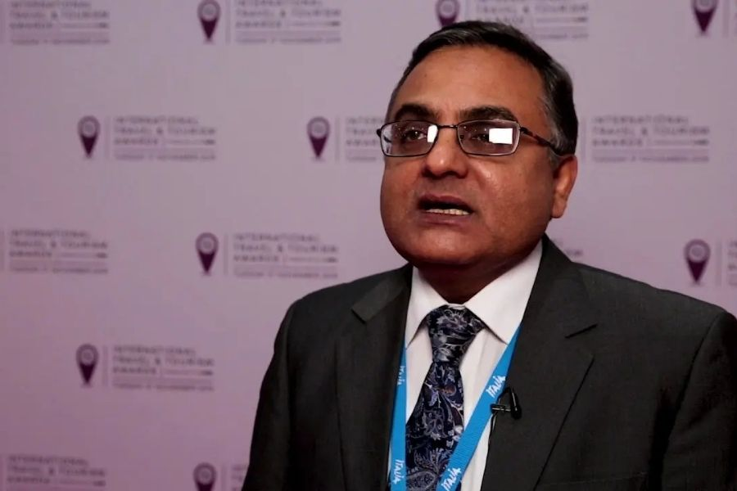

**फैज अहमद किदवई को DGCA के महानिदेशक के रूप में नियुक्त किया गया :-**

फैज अहमद किदवई को DGCA का नया महानिदेशक नियुक्त किया गया है। वर्तमान में कृषि और किसान कल्याण मंत्रालय में अतिरिक्त सचिव के रूप में पदस्थ, किदवई मध्य प्रदेश कैडर के 1996-बैच के IAS अधिकारी हैं। अन्य नियुक्तियों में आशुतोष अग्निहोत्री को भारतीय खाद्य निगम के अध्यक्ष और प्रबंध निदेशक, आकाश त्रिपाठी को ऊर्जा मंत्रालय में अतिरिक्त सचिव और कमल किशोर सोन को जल जीवन मिशन के मिशन निदेशक के रूप में शामिल किया गया है। केंद्रीय सचिवालय सेवा अधिकारी शुभा ठाकुर को गृह मंत्रालय के तहत अंतर-राज्य परिषद सचिवालय में अतिरिक्त सचिव के रूप में सेवा देने के लिए कृषि मंत्रालय से फिर से नियुक्त किया गया था।

**डेली अपडेट 2 :** पुरस्कार

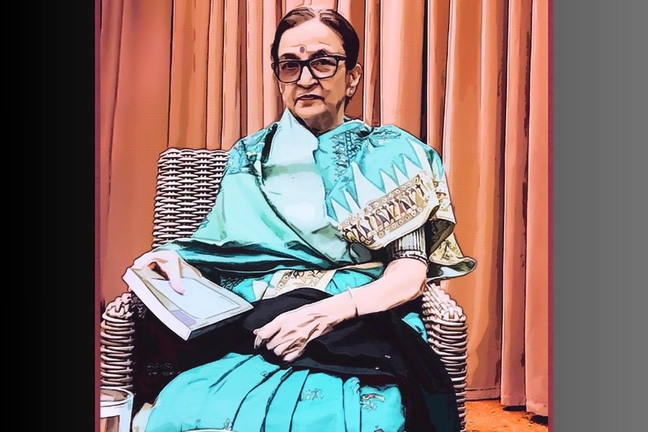

**ओडिया कवि प्रतिभा सत्पथी को मिलेगा गंगाधर राष्ट्रीय पुरस्कार :-**

प्रसिद्ध ओडिया कवि प्रतिभा सत्पथी को संबलपुर विश्वविद्यालय द्वारा 5 जनवरी को इसके 58वें स्थापना दिवस के अवसर पर कविता के लिए गंगाधर राष्ट्रीय पुरस्कार 2023 से सम्मानित किया जाएगा। साहित्य अकादमी पुरस्कार से सम्मानित सत्पथी को 1960 के दशक में आई शेषा जन्हा के साथ पहचान मिली। ओडिया में उनके लेखन का कई भारतीय और विदेशी भाषाओं में अनुवाद किया गया है। प्रसिद्ध ओडिशा कवि गंगाधर मेहेर के नाम पर, पुरस्कार, 1989 में विश्वविद्यालय द्वारा स्थापित किया गया था, हर साल अपने स्थापना दिवस समारोह के दौरान प्रस्तुत किया जाता है।

**डेली अपडेट 3 :** पुरस्कार

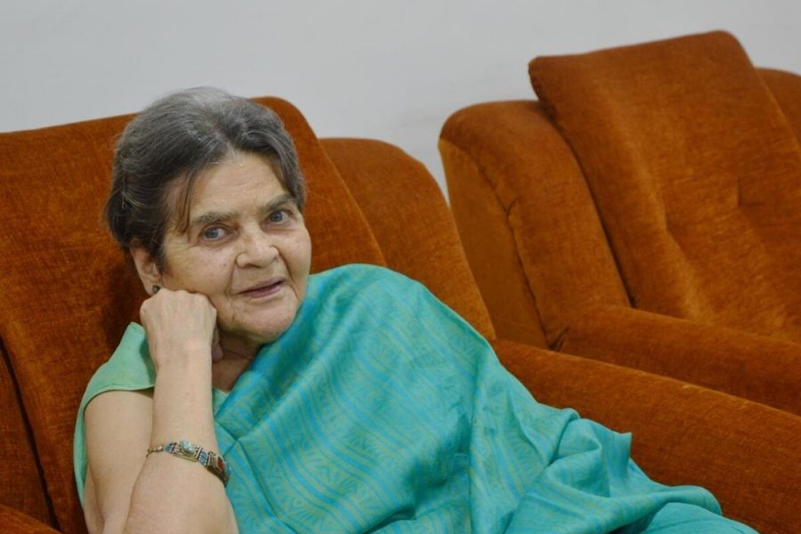

**साईं परांजपे को पद्मपाणि लाइफटाइम अचीवमेंट पुरस्कार से सम्मानित किया जाएगा :-**

'स्पर्श', 'चश्मे बद्दूर', 'कथा' और 'साज' जैसी जीवन के पहलुओं पर आधारित फिल्मों के लिए मशहूर अनुभवी निर्देशक-लेखक साई परांजपे को अजंता-एलोरा इंटरनेशनल फिल्म फेस्टिवल (AIFF) 2025 में पद्मपानी लाइफटाइम अचीवमेंट अवार्ड मिलेगा। फिल्म महोत्सव के दसवें संस्करण का आयोजन छत्रपति संभाजीनगर में 15 से 19 जनवरी तक होने वाला है। एक प्रेस विज्ञप्ति के अनुसार AIFF के चेयरमैन नंदकिशोर कागलीवाल, मुख्य मेंटर अंकुशराव कदम और AIFF के मानद अध्यक्ष आशुतोष गोवारिकर ने यह घोषणा की।

**डेली अपडेट 4 :** निधन

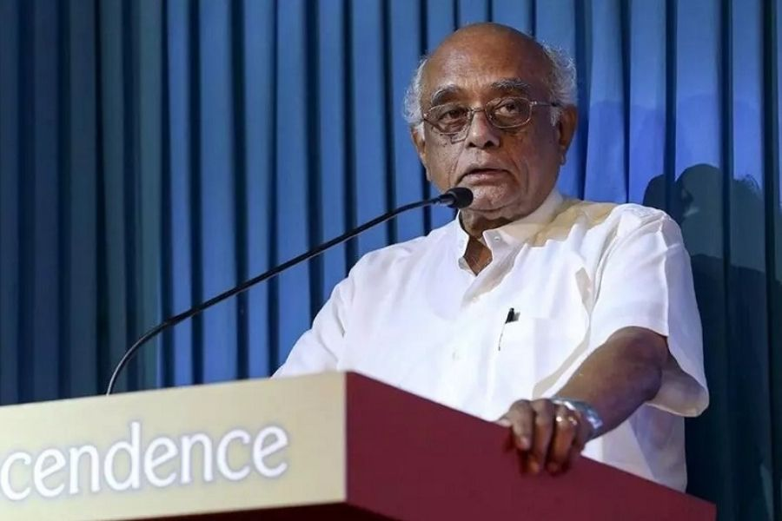

**प्रख्यात परमाणु वैज्ञानिक राजगोपाल चिदंबरम का निधन :-**

परमाणु ऊर्जा विभाग (DAE) के अनुसार, 1974 और 1998 के परमाणु परीक्षणों में महत्वपूर्ण भूमिका निभाने वाले प्रख्यात भौतिक विज्ञानी राजगोपाल चिदंबरम का हाल ही में निधन हो गया। वह 88 वर्ष के थे। 1936 में जन्मे चिदंबरम चेन्नई के प्रेसीडेंसी कॉलेज और बेंगलुरु के भारतीय विज्ञान संस्थान के पूर्व छात्र थे। चिदंबरम ने अपने पूरे करियर में कई प्रतिष्ठित पदों पर कार्य किया, जिसमें भारत सरकार के प्रधान वैज्ञानिक सलाहकार (2001-2018), भाभा परमाणु अनुसंधान केंद्र के निदेशक (1990-1993), परमाणु ऊर्जा आयोग के अध्यक्ष और भारत सरकार के सचिव, DAE (1993-2000) शामिल हैं।

**डेली अपडेट 5 :** रैंक और रिपोर्ट

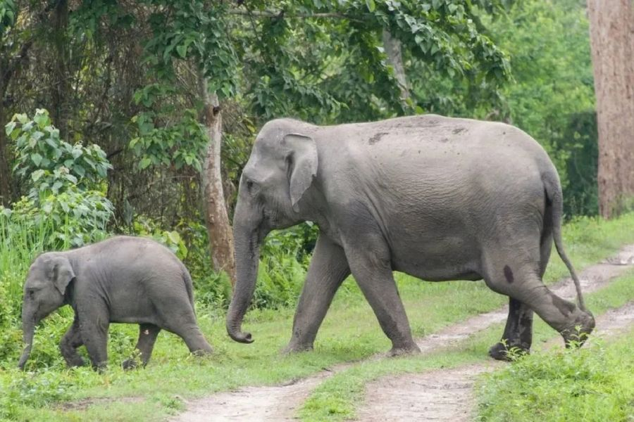

**सात वर्षों में असम में बढ़ी हाथियों की संख्या :-**

असम ने राज्य वन विभाग द्वारा आयोजित हाथी जनसंख्या अनुमान 2024 के दौरान 5,828 हाथियों की आबादी दर्ज की है, जो 2017 में 5,719 हाथियों के साथ इस तरह के अंतिम सर्वेक्षण से अधिक है। जनसंख्या में 3,044 वयस्क, 1,042 उप-वयस्क, 717 किशोर और 1,025 बछड़े शामिल हैं। यह आकलन असम के सभी 43 वन प्रभागों में किया गया था। इसमें कहा गया है कि कुल आबादी का 82% – या 4,777 हाथी – राज्य के पांच हाथी रिजर्व के भीतर हैं, जिसमें चिरांग-रिपु हाथी रिजर्व में सबसे अधिक घनत्व है।

**डेली अपडेट 6 :** रैंक और रिपोर्ट

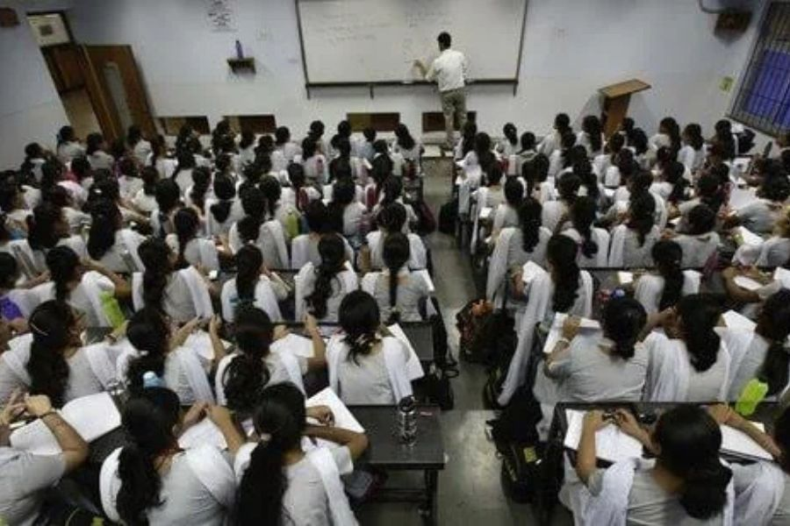

**भारत में 2023-24 में स्कूल नामांकन में 37 लाख की गिरावट देखी गई :-**

शिक्षा मंत्रालय के UDISE डेटा से पता चला है कि पिछले वर्ष की तुलना में 2023-24 में भारत भर के स्कूलों में नामांकन में 37 लाख की गिरावट आई है। शिक्षा के लिए एकीकृत जिला सूचना प्रणाली (UDISE) प्लस एक डेटा एकत्रीकरण मंच है जिसका रखरखाव शिक्षा मंत्रालय देश भर के स्कूली शिक्षा डेटा को एकत्रित करने के लिए करता है। जबकि 2022-23 में नामांकित छात्रों की संख्या 25.17 करोड़ थी, 2023-24 के आंकड़े 24.80 करोड़ थे। समीक्षाधीन अवधि के दौरान छात्राओं की संख्या में 16 लाख की गिरावट आई, जबकि लड़कों की संख्या में 21 लाख की गिरावट आई।

**डेली अपडेट 7 :** योजनाएं और समितियां

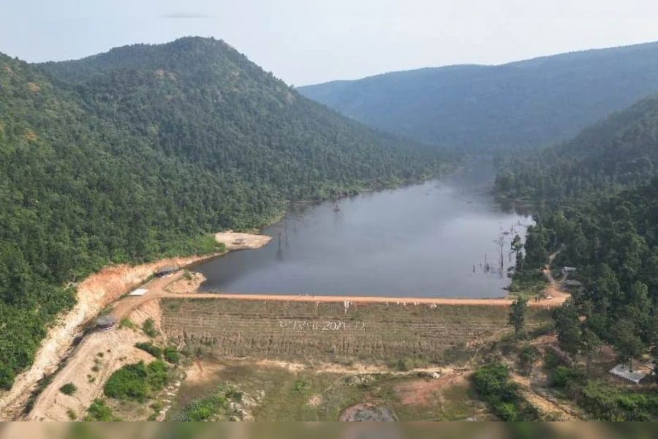

**छत्तीसगढ़ की ग्रीन GDP पहल :-**

पहली बार, छत्तीसगढ़ राज्य ने एक अभिनव योजना पेश की है जो अपने वनों की पारिस्थितिकी तंत्र सेवाओं को हरित सकल घरेलू उत्पाद (ग्रीन GDP) से जोड़ती है। इस कदम का उद्देश्य स्वच्छ हवा, जल संरक्षण, जैव विविधता और राज्य की आर्थिक प्रगति जैसे वनों के महत्वपूर्ण पर्यावरणीय योगदान के बीच सीधा संबंध उजागर करना है। कार्य योजना को यह सुनिश्चित करने के लिए डिज़ाइन किया गया है कि भविष्य की पीढ़ियों के लिए प्राचीन पर्यावरण को संरक्षित करते हुए आर्थिक विकास प्राप्त किया जाए। छत्तीसगढ़ की 44 प्रतिशत भूमि वनों से आच्छादित है, राज्य के प्राकृतिक संसाधन पर लाखों लोगों की आजीविका निर्भर हैं।

**डेली अपडेट 8 :** योजनाएं और समितियां

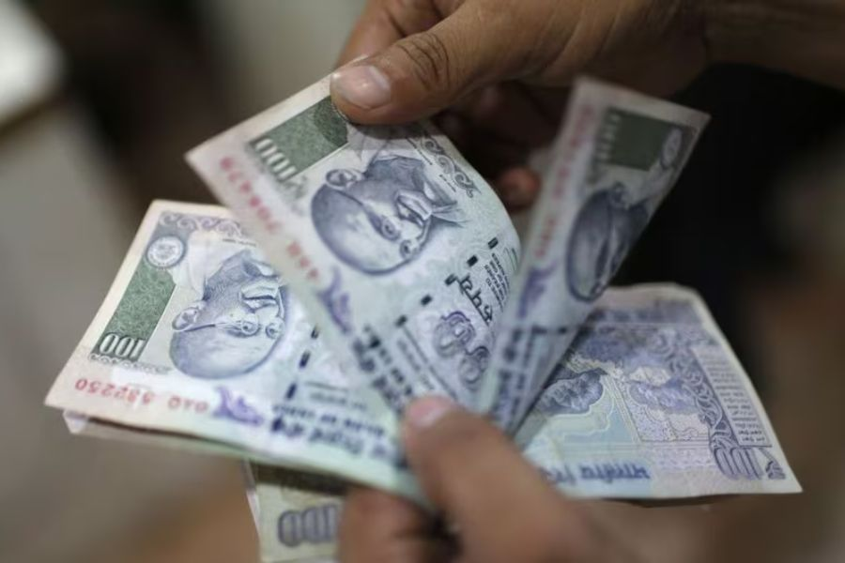

**तमिलनाडु सरकार ने Q4 2024-25 में ₹45,000 करोड़ उधार लेने की योजना बनाई :-**

भारतीय रिजर्व बैंक (RBI) द्वारा जारी राज्यों के सांकेतिक बाजार उधार अनुसूची के अनुसार, तमिलनाडु सरकार ने वित्त वर्ष 2024-2025 की चौथी तिमाही में 45,000 करोड़ रुपये उधार लेने की योजना बनाई है। तमिलनाडु सहित राज्य निर्गम बांड के माध्यम से निधियां जुटाते हैं जिन्हें राज्य विकास ऋण (SDL) के रूप में जाना जाता है। बॉन्ड के लिए नीलामी RBI द्वारा आयोजित की जाती है। बांड विभिन्न अवधियों के लिए जारी किए जाते हैं और राज्यों को परिपक्वता पर ब्याज के साथ मूलधन चुकाना होता है। RBI के आंकड़ों के अनुसार, 2024-2025 में पहली छमाही तक, तमिलनाडु ने SDL जारी करके 50,000 करोड़ रुपये जुटाए हैं।

**डेली अपडेट 9 :** राज्य

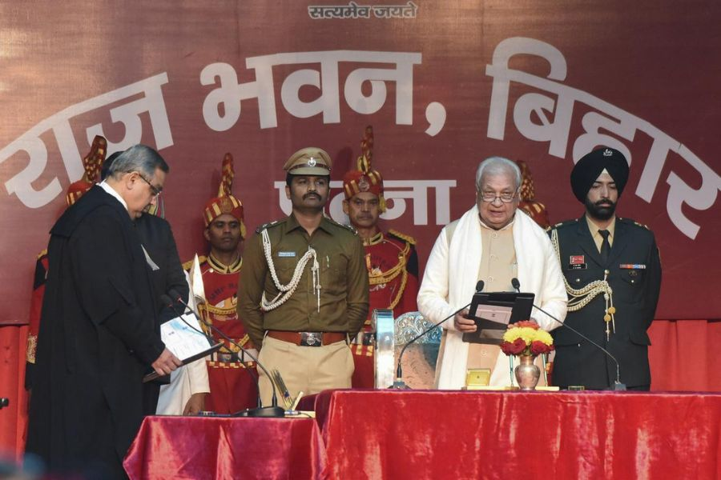

**आरिफ मोहम्मद खान ने बिहार के नए राज्यपाल के रूप में शपथ ली :-**

पूर्व केंद्रीय मंत्री आरिफ मोहम्मद खान ने राजभवन में आयोजित एक सादे समारोह में बिहार के 42वें राज्यपाल के रूप में शपथ ली। पटना उच्च न्यायालय के मुख्य न्यायाधीश न्यायमूर्ति के विनोद चंद्रन ने खान को पद की शपथ दिलाई। खान ने राजेंद्र विश्वनाथ अर्लेकर की जगह ली, जिन्हें केरल का राज्यपाल नियुक्त किया गया था। इससे पहले कांग्रेस में, खान पहली बार 1980 में कानपुर से लोकसभा के लिए चुने गए थे, लेकिन मुस्लिम पर्सनल लॉ बिल के पारित होने पर मतभेदों के कारण उन्होंने 1986 में पार्टी छोड़ दी थी। बाद में वह जनता दल, बहुजन समाज पार्टी और अंत में 2004 में भाजपा में शामिल हो गए।

**डेली अपडेट 10 :** शिखर सम्मेलन और सम्मेलन

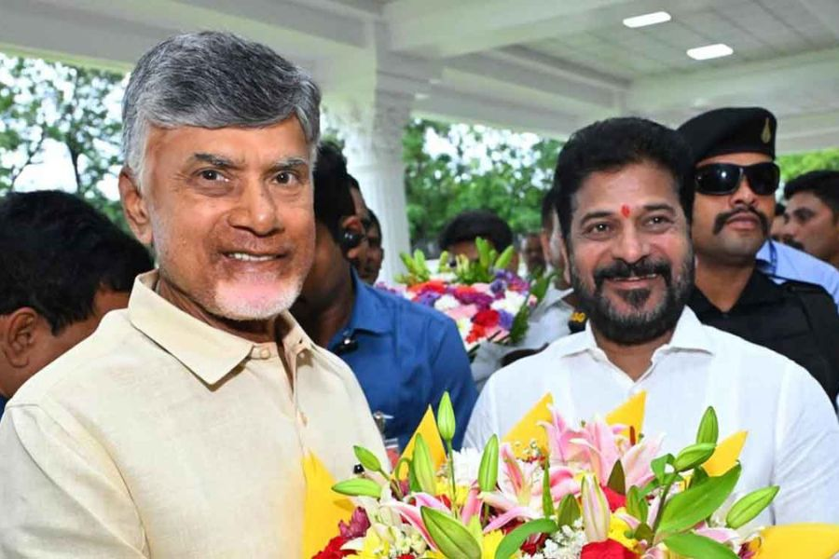

**रेवंत, नायडू ने हैदराबाद में विश्व तेलुगु संघ सम्मेलन में भाग लिया :-**

दोनों तेलुगू राज्यों में विधानसभा चुनावों के बाद, यह पहला अवसर था जब मुख्यमंत्री ए. रेवंत रेड्डी और आंध्र प्रदेश के मुख्यमंत्री एन चंद्रबाबू नायडू ने एक ही सम्मेलन में भाग लिया। विश्व तेलुगु महासंघ (WTF) का 12वां द्विवार्षिक अंतर्राष्ट्रीय सम्मेलन इस दुर्लभ अवसर का स्थल था। तीन जनवरी से HICC, माधापुर में शुरू हुए तीन दिवसीय सम्मेलन का उद्घाटन आंध्र प्रदेश के मुख्यमंत्री एन. चंद्रबाबू नायडू ने शाम को किया। उन्होंने WTF की स्मारिका का विमोचन किया और तेलुगु एंजेल्स कार्यक्रम का शुभारंभ किया।